小博士数学春 提高版一年级
万能模型备课教案模板（简版）
课题 | 第十一讲 100以内混合运算
教学背景 | 公办学校已经学习过本节知识
教学目标 | 1.学会混合运算要从左往右依次计算；  2.竖式计算：加法，相同数位对齐，若和超过10，则向前进1。减法，相同数位对齐，若不够减，则向前一位借1当10。
教学重点 | 竖式计算：加法，相同数位对齐，若和超过10，则向前进1。减法，相同数位对齐，若不够减，则向前一位借1当10。
教学难点 | 满十进一，退位减一。
组织架构（人）
策略流程方法：
教学准备 | PPT
教学环节 | 环节时长 | 环节目标 | 策略流程方法论
第一课时
导入 | 5分钟 | 使学生激发学习兴趣，引出课题。 | 通过卡尔和阿派做蛋糕应用导出算式，引出课题。
例题一 | 10分钟 | 让学生学会混合运算的运算顺序与竖式计算的方法。 | 通过算式的观察，尝试计算并学会竖式计算。
练习一 | 5分钟 | 根据例一中学的竖式计算快速算出结果。 | 运用例一中学过的竖式计算快速算出结果，并校对答案。
例题二 | 10分钟 | 学会使用加法进位的竖式计算的方法。 | 通过所学的竖式计算学会使用加法进位的竖式计算，并校对答案。
练习二 | 5分钟 | 根据例二中所学的加法竖式计算快速算出结果。 | 运用例二中学过的竖式计算快速算结果，并校对答案
小结 | 5分钟 | 巩固竖式计算：加法，相同数位对齐，若和超过10，则向前进1。减法，相同数位对齐，若不够减，则向前一位借1当10。 | - 问答：老师提问，学生自动回答。  - 加深巩固竖式计算的方法。
第二课时
衔接 | 5分钟 | 与第一课时导入相呼应，通过学习的竖式计算解决问题 | 联系上节课的导入，通过新学的竖式计算解决问题
例题三 | 10分钟 | 通过竖式计算了解混合运算的简便方法 | 通过上节课所学习的竖式计算进一步了解混合运算的简便方法
练习三 | 5分钟 | 根据例三中所学的混合运算的简便方法快速算出结果 | 运用例三中学过的混合运算简便计算快速算结果，并校对答案
例题四 | 10分钟 | 学会运用混合运算，并掌握竖式计算的方法 | 通过所学混合运算的竖式计算，灵活运用于生活中实际中
练习四 | 5分钟 | 巩固例三例四所学的新知识 | 通过例三例四中学过的混合运算的竖式计算快速算结果，并运用于实际生活中，并校对答案
小结 | 5分钟 | 巩固所学知识 | - 问答形式  - 加深学生所学知识
奖惩措施
板书设计
课后反思 | 优点
课后反思 | 不足
课后反思 | 改进措施

小博士数学18春 提高班一年级
万能模型备课教案模板（详版） 备课老师：XXX
第一课时（50分钟）
环节一 | 导入
环节时长 | 5分钟
环节目标 | 使学生激发学习兴趣，引出课题。
环节策略 | 通过卡尔和阿派做蛋糕应用导出算式，引出课题
环节设计 | 师：卡尔和阿派两人打算做一些蛋糕给小伙伴们吃，它们商量着多做一些，卡尔做的比较快，阿派边做边玩，过了段时间，它们都做完了，卡尔说：“我做了56个蛋糕！”阿派说：“我做了24个，但是被我吃了5个。”说完不好意思的挠挠头。卡尔无奈的说：“那我们现在还剩多少个呢？”同学们，你们能帮它们算一下吗？  生：。。。。。。  师：你们会用竖式快速的帮它们算出来吗？  生：。。。。。  师：今天就让我们一起来学习100以内的混合运算（板书）
环节二 | 例题一
环节时长 | 10分钟
环节目标 | 让学生学会混合运算的运算顺序与竖式计算的方法
环节策略 | 通过算式的观察，尝试计算并学会竖式计算
环节设计 | 【例题1】竖式计算  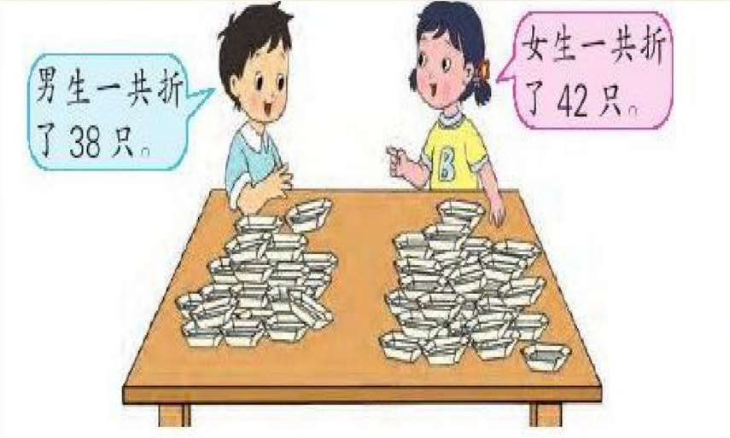  送给幼儿园33只，还剩多少只？  备注：人物可变，内容不变。  师：还剩下多少只纸船呢？  生：。。。。。。  师：要求剩下的纸船，首先我们要求出折了多少只纸船？怎么求呢？  生：男生折的加上女生折的  生1:38+42  师：求出了折的纸船数量，还要知道什么才能求出剩下的纸船数呢？  生：。。。。。  师：题中说送给幼儿园33只，这句话是什么意思呢？  生：要减去33只  师：很棒！如果让你们用一个算式表达出来，你们会吗？  生：。。。。。  师：先算出折的只数38+42，再减去送出去的33只，即38+42-33=  师：这样的算式你们会算吗？  生：。。。。。。。  师：这种算式我们称之为加减混合运算，想一想先算什么再接着往下算什么？  生：。。。。。。  师：要从左往右开始算，而且有一种简便的笔算，角竖式计算，（板书竖式竖式计算）竖式计算要注意的是：加法，相同数位对齐，若和超过10，则向前进1。减法，相同数位对齐，若不够减，则向前一位借1当10。  同学们，你们都会了吗？  生：。。。。。  师：还可以怎么算呢？  生：。。。。。  师：（板书竖式计算）还可以这么算  师：接下来要来考考你们喽！  板书：  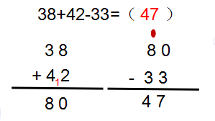  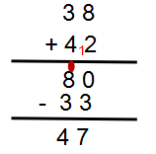
环节三 | 练习一
环节时长 | 10分钟
环节目标 | 根据例题中学的竖式计算快速算出结果
环节策略 | 运用例题中学过的竖式计算快速算出结果，并校对答案
环节设计 | 练1：用竖式计算  56+34-20 78-34+29  分析：采用刚刚所学的竖式计算，加法，相同数位对齐，若和超过10，则向前进1。减法，相同数位对齐，若不够减，则向前一位借1当10。  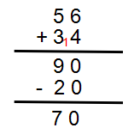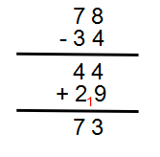
环节四 | 例题二
环节时长 | 10分钟
环节目标 | 让学生学会混合运算的运算顺序与竖式计算的方法
环节策略 | 通过算式的观察，尝试计算并学会竖式计算
环节设计 | 【例题2】你会算吗？  18+17+12 31+9+56  8+65+5 90+19+10  师：都难不倒你们，很厉害！现在要越来越难了，准备好了吗？  生：。。。。。  师：刚刚我们学习了竖式计算，现在我们采用竖式计算来算加法算式  生：好  师：请在草稿纸上先自己算一算，看看你们能不能单独完成呢？  生：。。。。。。  师：做好了吗？  生：好了  师：我们一起来校对下，看看你们做对了吗？  生：。。。。。。  师：（板书竖式计算）相同数位要对齐，若和超过10，就向前一位进1.再继续+12，还是用竖式计算，得到结果为47。你们都做对了吗？  生：对啦！  师：好，下一道还是采用同样的竖式方法计算得到结果为96.  生：。。。。。  师：还有两道题请同学们上台边做边讲解  生：。。。。。。  师：好，有请这两位同学  师：他们做对了吗？你们都理解了吗？  生：理解了！  板书：例二中的竖式计算的过程
环节五 | 练习二
环节时长 | 10分钟
环节目标 | 根据例题中学的竖式计算快速算出结果
环节策略 | 运用例题中学过的竖式计算快速算出结果，并校对答案
环节设计
环节六 | 小结
环节时长 | 5分钟
环节目标 | 巩固竖式计算：加法，相同数位对齐，若和超过10，则向前进1。减法，相同数位对齐，若不够减，则向前一位借1当10。
环节策略 | 1.问答：老师提问，学生自动回答  2.加深巩固竖式计算的方法
环节设计 | 师：好了，刚才的题目是不是很简单啊  生：是的  师：那是因为我们学习了竖式计算的计算方法，所以变得很简单呢  生：是的  师：那大家要牢记在心里哦，下节课还有更厉害的方法等着我们呢
第二课时（50分钟）
环节一 | 衔接
环节时长 | 5分钟
环节目标 | 与第一课时导入相呼应，通过学习的竖式计算解决问题
环节策略 | 联系上节课的导入，通过新学的竖式计算解决问题
环节设计 | 师：学了竖式计算，你们可以帮助阿派和卡尔它们算出有多少个蛋糕吗？  生：可以  师：请同学们在草稿纸上算一算，你们都能算对吗？  生：能（学生计算）  师：很简单吧！你们都会了呢！接下来还有更厉害的方法等着我们哦!
环节二 | 例题三
环节时长 | 10分钟
环节目标 | 根据例题中了解的混合运算的简便方法快速算出结果
环节策略 | 运用例题中了解的混合运算的简便计算快速算结果，并校对答案
环节设计 | 【例题3】你会算吗？  47+45-27 77+18-67  90+19-40 56+26-36  师：看到这些算式你们会算吗？  生：会，我会用竖式计算  师：很棒！请你们自己先用竖式计算计算出结果  生：。。。。。。  师：都好了吗？一起来校对下我们的答案对不对（出示PPT）  你们都算对了吗？  生：对的呢！  师：你们还会用其他方法吗？  生：。。。。。。  师：我们先看第一道算式，仔细观察，你有什么发现吗？  生：。。。。。  师：我们看算式的尾数有什么特点呢?  生：有两个7和一个5  师：这两个尾数是7数有什么特点呢？它们又有什么关系？  生：。。。。。  师：如果让它们先相减会得到什么数呢？  生：20  师：对！20是整数，20再加上45，这样算式会不会更加简单点呢?  生：是的  师：同样的，我们再来看下第二道题，能不能采用刚刚的方法来计算呢？  生：可以  师：很棒哦！用同样的方法你们再试试后面两道题  生：。。。。。。  师：看来你们都会了哦!让我们一起小试身手吧！  板书：  47+45-27=65 77+18-67=28  90+19-40=69 56+26-36=46  板书出竖式计算过程
环节三 | 练习三
环节时长 | 10分钟
环节目标 | 巩固例三例四所学的新知识
环节策略 | 通过例三例四中学过的混合运算的竖式计算快速算结果，并运用于实际生活中，并校对答案
环节设计 | 练3：算一算  37+16-17 59-19+16  72+16-32 42+26-22  分析：采用竖式计算例出计算过程  37+16-17 =36 59-19+16=56  72+16-32 =56 42+26-22=46
环节四 | 例题四
环节时长 | 10分钟
环节目标 | 根据例题中了解的混合运算的简便方法快速算出结果
环节策略 | 运用例题中了解的混合运算的简便计算快速算结果，并校对答案
环节设计 | 【例题4】  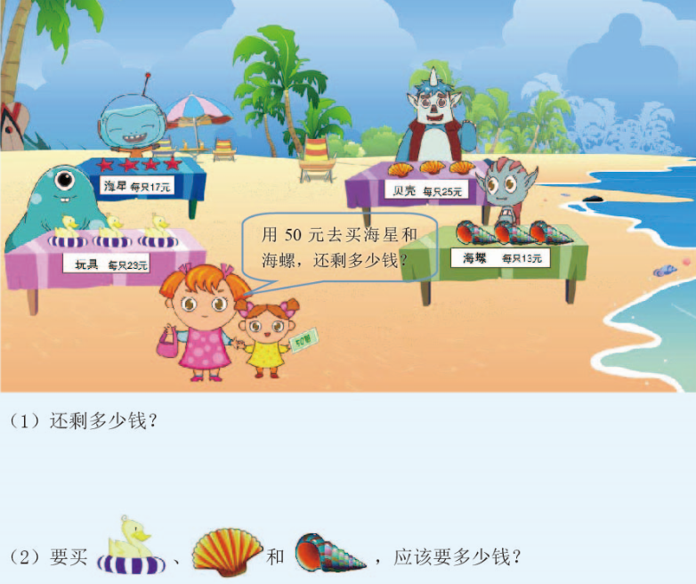  师：这道题你们会吗？  生：会  师：请两位同学上台解答  生：。。。。。。  师：他们做对了吗？我们一起来看下、  生：对了  师：特别棒哦！  板书：（1）50-17-13=20（元）  - （2）25+13+23=61（元）  答：还剩20元，一共要61元。  板书竖式计算的过程  板书出竖式计算过程
环节五 | 练习四
环节时长 | 10分钟
环节目标 | 巩固例三例四所学的新知识
环节策略 | 通过例三例四中学过的混合运算的竖式计算快速算结果，并运用于实际生活中，并校对答案
环节设计 | 练4：水果店运来96筐水果，上午卖出38筐，下午卖出46筐，还剩下多少筐水果？  分析：总的水果减去上午卖掉的，再减去下午卖掉的，就是剩下的水果，即 96-38-46=12（筐）  答：还剩下12筐。
环节六 | 小结
环节时长 | 5分钟
环节目标 | 巩固所学知识
环节策略 | 1.问答形式  2.加深学生所学知识
环节设计 | 师：今天我们学习了加减混合运算的方法，从左往右算，竖式计算：加法，相同数位对齐，若和超过10，则向前进1。减法，相同数位对齐，若不够减，则向前一位借1当10。  生：。。。。  师：你们都学会了吗？  生：会啦！
奖惩措施
板书设计
课后反思 | 优点
课后反思 | 不足
课后反思 | 改进措施

